Структурное подразделение
«Детский сад№11 комбинированного вида»
МБДОУ «Детский сад «Радуга» комбинированного вида»
Рузаевского муниципального района

Опытно – экспериментальная деятельность
«Где прячется воздух?»

Подготовила: воспитатель 1 младшей группы
Шкаркина Е.Я.

Рузаевка 2023г.

Экспериментальная деятельность детей. Опыт «Где прячется воздух?»
Цель:
- формирование у детей познавательных интересов к исследовательской деятельности;
- закреплять и обобщать знания о свойствах воздуха;
- развивать наблюдательность, внимание;
- учить строить предположения и рассказывать о результатах исследования.
Оборудование:
- сосуд с обычной водопроводной водой;
- сосуд для проведения опыта - эксперимента;
- маленькие пластмассовые пузырьки;
- кусочки поролоновой губки;
- почва для посадки комнатных растений;
- деревянная палочка.
Ход.
Беседа с малышами о свойствах воздуха.
Воспитатель: «Воздух обладает различными свойствами – он прозрачный, не имеет вкуса, запаха и цвета и определённой формы, обладает упругостью».
Предлагаю рассмотреть предметы на столе, приготовленные для экспериментальной деятельности, подумать и сказать, а может ли в этих предметах находиться воздух?
Дети: Да.
Воспитатель: Давайте проверим экспериментальным путём.
Этапы проведения опыта – эксперимента.
- Дети аккуратно наливают в сосуд для проведения эксперимента обычную водопроводную воду.

2.
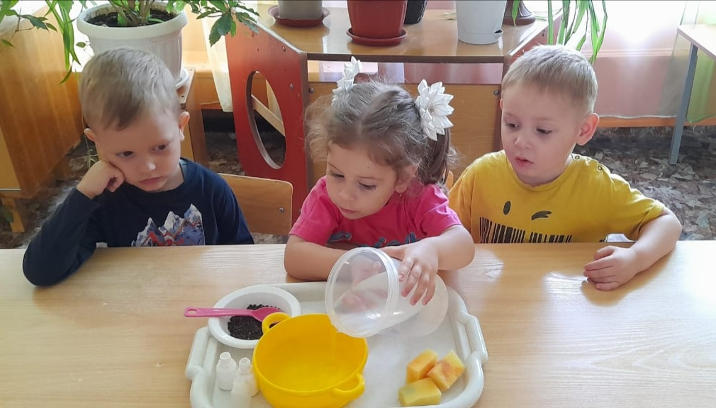

- В сосуд с водой сначала помещают маленькие пластмассовые пузырьки.

3.
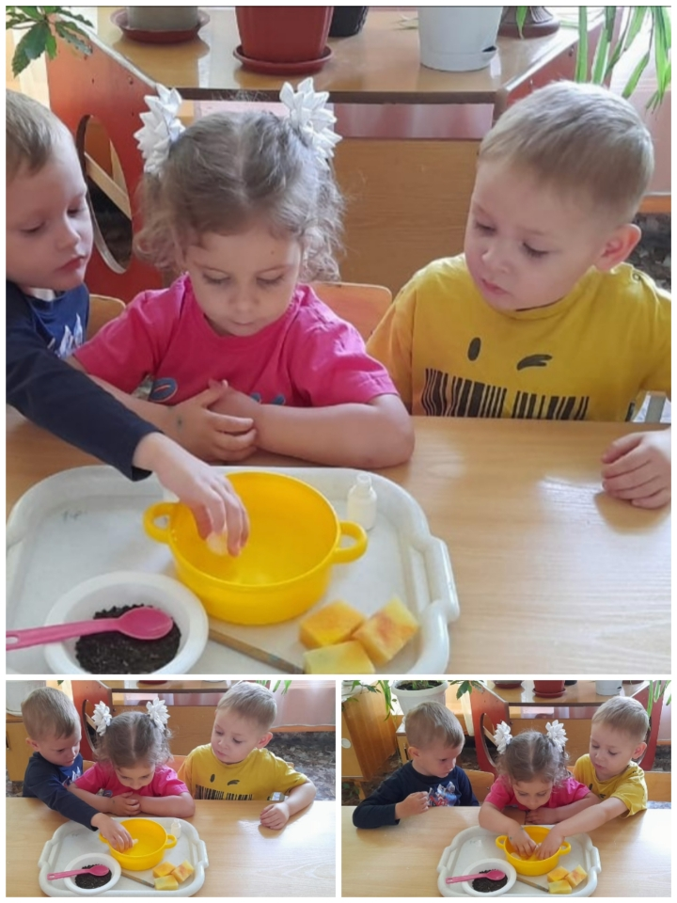

4.
- Затем по очереди опускают в воду поролоновую губку, придерживая и слегка нажимая на неё деревянной палочкой.
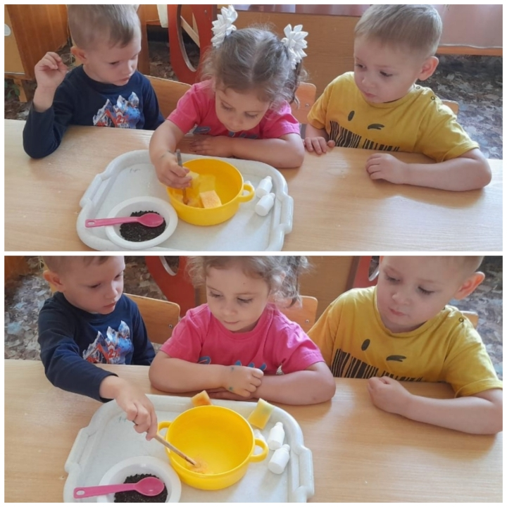

- В заключение опыта – эксперимента дети бросают в воду комочки почвы.

5.
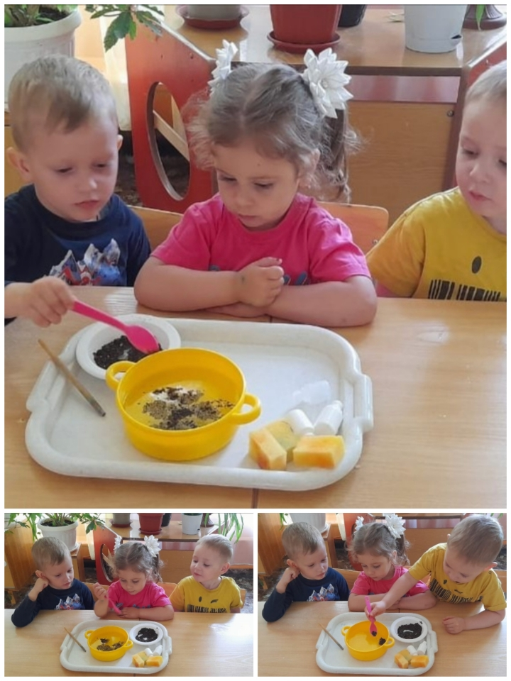

6.
Дети проявляют интерес к эксперименту.
Воспитатель: Что вы заметили (увидели) во время эксперимента?
Дети: Во время наблюдения увидели появление пузырьков на поверхности воды.
Вывод. Во всех предметах, которые мы использовали в эксперименте «прячется» воздух!
Это доказывает появление пузырьков воздуха на поверхности воды во время погружения этих предметов в воду.

7.

